УДК 004

**Автоматизация формирования и обработки индивидуальных планов преподавателе**

**П.С. Кондратьев**

Сегодня, нет ни одной сферы человеческой деятельности, которую так или иначе не коснулась бы автоматизация. В настоящее время сотрудникам государственных учреждений необходимо работать с большим количеством документации.

Существуют различные формы отчетности, планы и другие документы, которые создаются на основе определенных стандартов. Как правило, сотрудники, чьи обязанности подразумевают создание таких документов, тратят на это большое количество времени и периодически допускают грамматические, орфографические, пунктуационные, фактические и другие ошибки.

Для ускорения создания типовых документов и уменьшения количества допускаемых ошибок, а именно рабочих программ для дисциплин, преподаваемых в рамках кафедры «Вычислительная техника» Ульяновского государственного технического университета, разрабатывается система автоматизированной поддержки рабочих программ.

**Целями и идеями проекта являются:**

• Разработка нового сценария взаимодействия ИП

• Развитие средств автоматизации организационного управления кафедры ВТ и УлГТУ

• Автоматизировать процесс создания рабочих программ

• Улучшение UX редактора, за счёт категоризации файлов по определённым критериям

**Анализ методов и средств автоматизации проектирования**

В рамках разработки автоматизированной системы поддержки рабочих программ необходимо создать автоматизированное рабочее место преподавателя, выполняющего определенную функцию – разработку рабочей программы дисциплин. Это приведёт к снижению нагрузки сотрудника, отвечающего за обработку информации и к уменьшению затрачиваемого времени на создание рабочей программы, что позволит преподавателю меньше заниматься рутинной обработкой документации и больше уделять внимания студентам и учебному процессу.

Автоматизированное рабочее место – это комплекс технических и программных средств, основным назначением которого является автоматизации профессионального труда специалиста и обеспечивающий подготовку, редактирование, поиск и выдачу на экран и печать необходимых ему документов и данных. А также обеспечивает оператора всеми средствами, необходимыми для выполнения определенных функций.

Всего можно выделить 4 задачи автоматизированной системы поддержки рабочих программ:

1. Автоматизированное рабочее место

2. Снижение нагрузки сотрудника

3. Снижение затрачиваемого времени на создание рабочей программы

4. Создание небольшой семантического разрыва между языками спецификациями и манипуляции, с одной стороны, и логической организации данных с другой стороны

**Понятие «Спецификации индивидуального плана»**

Индивидуальный план является нормативным документом, устанавливающим требования, порядок и правила составления индивидуального плана работы лиц профессорско-преподавательского состава вуза, занимающих штатные должности профессоров, доцентов, старших преподавателей, преподавателей и ассистентов кафедр на полных и неполных ставках. Стандарт устанавливает нормы времени для расчета учебной работы кафедр и преподавателя, примерные нормы времени для расчета трудоемкости учебнометодических, научно-исследовательских и научно-методических, организационно-методических и других видов работ.

Индивидуальный план работы преподавателя охватывает все виды поручений, выполняемых преподавателем в учебном году, и является основным документом, конкретизирующим должностные обязанности преподавателя из раздела «Права и обязанности работника» трудового договора, заключенного между преподавателем и университетом.

Он ежегодно составляется на предстоящий учебный год и оформляется на типовом бланке установленного образца (Форма ИП представлена в Приложение).

Индивидуальный план преподавателя является основным документом, регламентирующим планирование и выполнение:

1. Аудиторная нагрузка

2. Учебно-методической работы

3. Научно-исследовательской работы

4. Учебно-воспитательной и организационно-методической работы

5. Сводная таблица за год

Объем всех поручений преподавателя исчисляется в часах.

**Анализ основных видов проектных решений и инструментальных средств**

Разрабатываемая подсистема автоматизации формирования индивидуальных планов является частью платформы, которая является частью автоматизированной системы поддержки рабочих программ.

Назначением данной подсистемы является работа с внешними данными, которые необходимы для создания «Рабочей программы». Внешние данные включают в себя рабочие планы дисциплин, расчеты штатов, нормы времени.

Являясь частью комплексной платформы, данная подсистема имеет общую цель системы – создание автоматизированной системы поддержки рабочих программ с возможностью использования готового шаблона и исходных данных по необходимому предмету. Главная задача данной системы – снижение нагрузки сотрудника, отвечающего за обработку информации, а также минимизация возможности совершения ошибки при оформлении рабочей программы, так как имеется стандартизованный шаблон.

В современной разработке мало кто не использует готовых фреймворков, для реализации той или иной задачи. Фреймворки позволяют не реализовывать часть базового функционала и не развертывать структуру приложения из отдельных компонентов, а использовать встроенную проприетарную для фреймворка структуру.

Для текущего проекта были выбраны 2 JS фреймворка:

• Серверная часть (Back-end на Фреймворке NestJs), С использованием TypeScript

• Пользовательский интерфейс (Front-end на Фреймворке Angular) для автоматизированной системы поддержки рабочих программ, С использованием TypeScript

Технологии проектирования и инструментальные средства, используемые во время проектирования и разработки приложения представлены в следующей таблице.

Таблица 1. Инструментальные средства

|  |  |
| --- | --- |
| https://miro.medium.com/max/1200/0*kS3GZAc7IGO3gvxx.png | NestJS Серверная часть приложения |
| https://upload.wikimedia.org/wikipedia/commons/thumb/c/cf/Angular_full_color_logo.svg/1024px-Angular_full_color_logo.svg.png | Angular9 Клиентская часть приложения |
|  | TypeScript Язык со строгой типизацией Система для работы с модулями и классами |
| https://www.ascendtraining.com/wp-content/uploads/2015/06/javascript.png | JavaScript Мультипарадигменный скриптовый язык программирования |
| https://hsto.org/webt/3l/ef/wk/3lefwko0funvsqwyvgcaqtf7ory.png | PostgresSQL Система управления базами данных |
| https://upload.wikimedia.org/wikipedia/commons/thumb/1/17/GraphQL_Logo.svg/1024px-GraphQL_Logo.svg.png | Graph QL  Облегчает агрегацию данных из нескольких источников |
| https://s3.amazonaws.com/media-p.slid.es/uploads/72196/images/1779635/pasted-from-clipboard.png | Git Система контроля версий |
| The JavaScript spreadsheet | jExcel Легкий плагин JavaScript для создания интерактивных веб-таблицы и электронных таблицы |
| https://lh3.googleusercontent.com/P8MfN2vqXmP90AGCy89Wuf_AGB40IctMdWLPBj7yxkxuwL1rscWp7V4st7vcf_IFZX0=w300 | docxtemplater Инструмент слияния почты, который используется программно и обрабатывает условия |

**Разработка структурно-функциональной организации Автоматизация формирования индивидуальных планов**

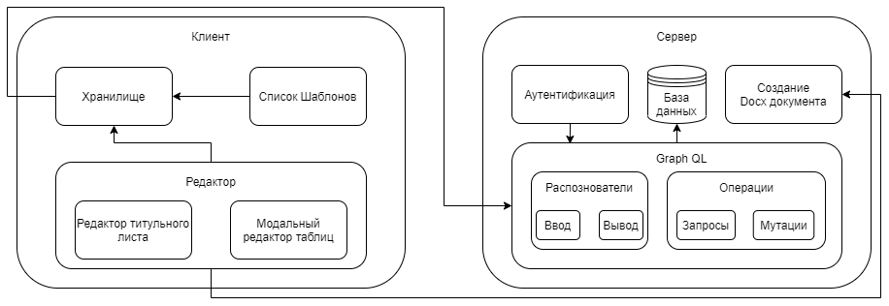

Рисунок 1 – Диаграммы компонентов

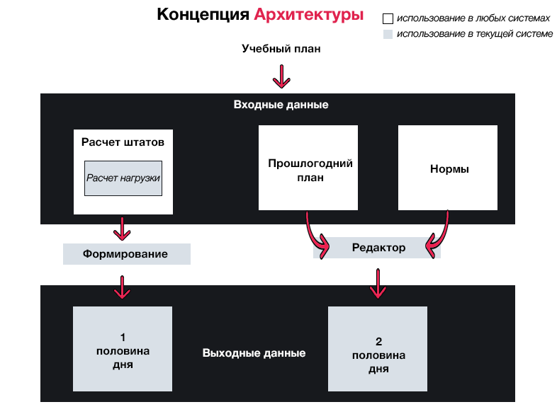

Рисунок 2 – Концепция автоматизированной системы создания индивидуальных планов преподавателя

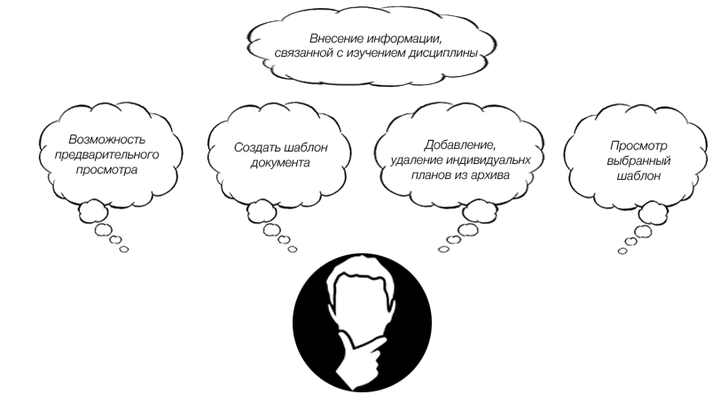

Рисунок 3 – Use case диаграмма

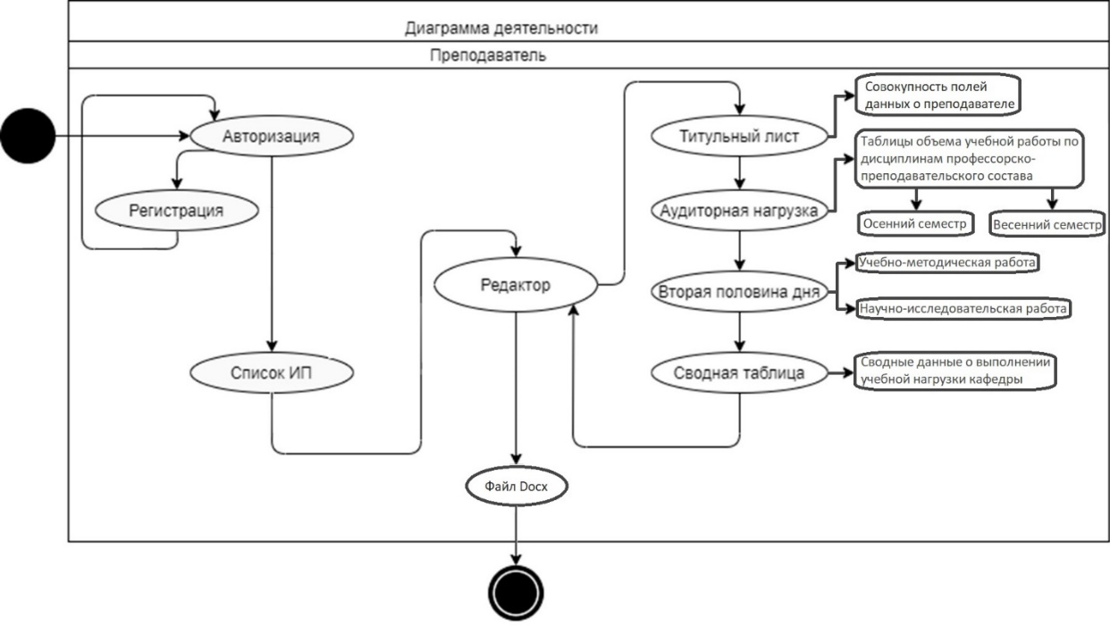

Рисунок 4 – Диаграмма деятельности прототипа автоматизированной системы поддержки рабочих программ

**Заключение**

В ходе данной разработки был создан концепт автоматизированной системы поддержки рабочих программ. Рассмотрены и выявлены основные цели моделирования данных в ходе проектирования информационной системы, которая обеспечит простоту создания индивидуального плана преподавателя.

Были анализированы представления учебных планов образовательных программ и выявления главных семантик.

При этом было исследована предметная область «Автоматизированных рабочих мест» и «Автоматизированных систем», а также рассмотрен процесс создания индивидуальных планов преподавателей.

Поскольку разработка комплексной системы автоматизации формирования индивидуальных планов является нетривиальной задачей, в рамках выпускной квалификационной работы будет реализован только основной функционал обучающей системы, остальная часть разработки планируется в магистратуре, поскольку проект требует не одного человека, как вариант планируется привлечь, заинтересовать людей для выбора себе частей системы и их реализации.

Проанализированы итоги прототипа и сферы применения ВКР, выделяются 3 сферы использования:

1. WEB-версия редактора

2. Аудитория: преподаватели

3. Преимущественно образовательный сегмент для создания индивидуального плана преподавателя на год

Сведения об авторе:

Кондратьев Павел Сергеевич, студент кафедры ВТ УлГТУ, e-mail: pablo.osamu@yandex.ru